LESSON  03 | 초급 초6·중2 AI 교실  컴퓨터 프로그램과 AI는 뭐가 다를까?  일반 프로그램은 시킨 대로, AI는 예시에서 규칙을 찾아요.

 | 학습 목표 이번 시간이 끝나면…
 일반 프로그램과 AI가 규칙을 얻는 방법의 차이를 말할 수 있어요.
생활 속 기능을 일반 프로그램과 AI로 나눠 볼 수 있어요.
AI의 결과가 늘 똑같지 않고 틀릴 수 있는 까닭을 알 수 있어요.

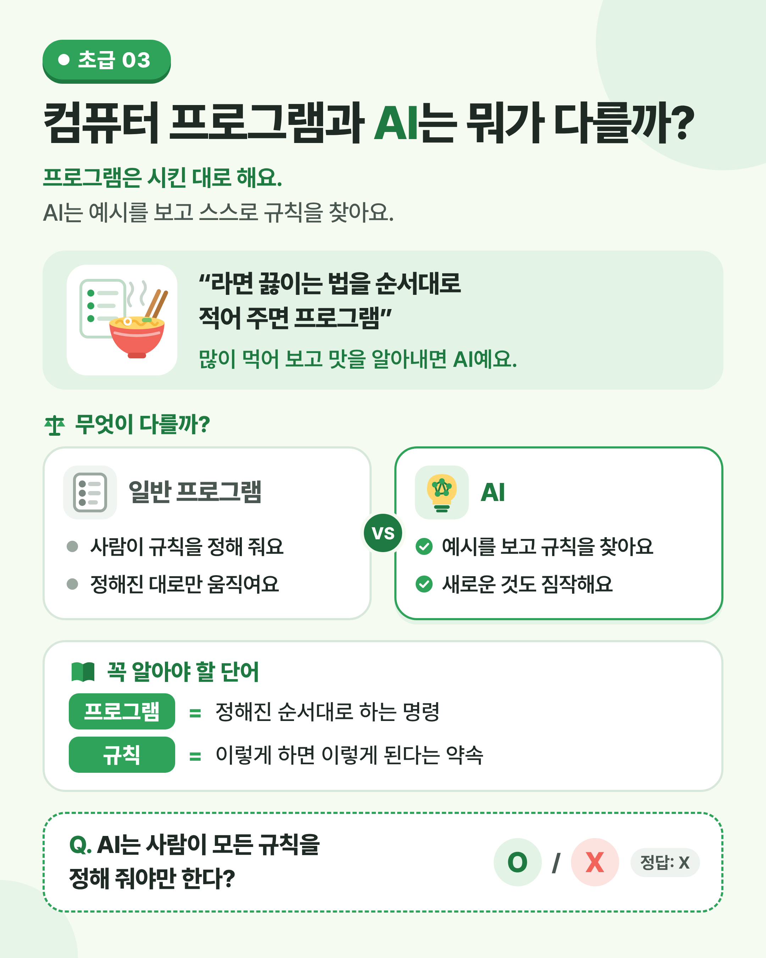
그림 1 한눈에 보는 03강 — 왼쪽(일반 프로그램)과 오른쪽(AI)을 비교해 보세요.

 | 쉽게 풀어 보기 규칙을 누가 정하는지에 집중해서 읽어 봐요.

 | 규칙을 누가 정할까요?

프로그램(program)은 컴퓨터가 정해진 순서대로 하도록 적어 둔 명령이에요. 계산기, 알람, 게임 속 점수 세기가 모두 프로그램이에요.
일반 프로그램은 사람이 규칙을 하나하나 정해 줘요. 그래서 늘 똑같이 움직이지만, 적어 주지 않은 상황은 처리하지 못해요.
AI도 프로그램의 한 종류예요. 다른 점은 많은 예시를 보고 규칙을 스스로 찾는다는 거예요. 이 과정을 학습(learning)이라고 해요.

 | 라면 끓이기로 이해해요

“물 550mL를 끓이고, 면과 수프를 넣고, 4분 기다리기.” 이렇게 순서를 하나하나 적어 주고 그대로 따라 하게 하면 일반 프로그램이에요.
반대로 라면을 여러 번 끓여 보고 “물이 적으면 짜고, 오래 끓이면 면이 퍼지는구나” 하고 스스로 알아내면 AI에 가까워요.
순서표대로 하는 방법은 늘 같은 맛이 나요. 여러 번 해 보며 알아내는 방법은 처음 보는 라면도 짐작해서 끓여 볼 수 있지만, 가끔 실패하기도 해요.

 | 한 줄 요약
일반 프로그램은 사람이 시킨 대로만 해요. AI는 예시를 보고 스스로 규칙을 찾아요.

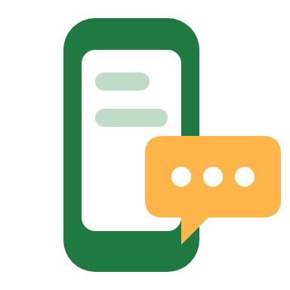 | 생활 속에서 비교해 봐요

계산기는 2+3을 누르면 누가 언제 눌러도 5가 나와요. 사람이 정해 준 계산 규칙을 그대로 따르기 때문이에요.
사진 앱 검색에 “강아지”를 치면 강아지 사진을 찾아 줘요. 강아지 사진을 많이 보고 배운 AI가 짐작한 거예요. 그래서 가끔 고양이 사진이 섞이기도 해요.
둘 중 무엇이 더 좋은 것은 아니에요. 정확히 똑같아야 하는 일은 일반 프로그램이, 모양이 제각각인 것을 알아보는 일은 AI가 잘 맞아요.

미리 보기 뒤에 나오는 ‘직접 해보기 미션’에서 계산기와 사진 앱 검색을 직접 비교해 봐요.

미리 생각하기 사람이 규칙을 다 적어 주기 어려운 일은 무엇일까요? 하나 적어 보세요.
예: 사람마다 다른 손글씨 알아보기

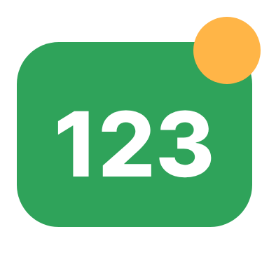 | 숫자로 보는 03강

예시  2+3=5  계산기는 몇 번을 눌러도 같은 답을 내요. 정해진 규칙이니까요. |  | 예시  4분  라면 순서표에 적힌 끓이는 시간처럼, 일반 프로그램은 적힌 대로만 해요. |  | 예시  10장 중 9장  사진 앱이 강아지 사진을 맞게 찾은 비율을 예로 든 숫자예요.
사실 = 실제로 있었던 일 · 예시 = 이해를 도우려고 만든 숫자

표로 정리해요 일반 프로그램과 AI를 나란히 놓고 비교해 봐요.

 | 그림으로 보는 비교

구분 | 어떻게 움직일까요?
일반 프로그램 | 사람이 규칙을 정해 줘요. 정해진 대로만 움직여서, 적어 주지 않은 상황은 처리하지 못해요.
AI | 많은 예시를 보고 규칙을 찾아요. 처음 보는 것도 배운 규칙으로 짐작해요.
공통점 | 둘 다 사람이 만들고, 컴퓨터 안에서 움직여요.

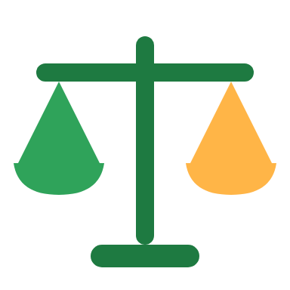 | 하나씩 더 비교해 봐요

비교해 봐요 | 일반 프로그램 | AI
규칙 | 사람이 적어 줘요. | 예시에서 스스로 찾아요.
결과 | 늘 똑같아요. | 조금씩 달라질 수 있어요.
처음 보는 상황 | 처리하지 못해요. | 배운 규칙으로 짐작해요.
예 | 계산기, 알람, 타이머 | 사진 검색, 얼굴 인식, 영상 추천

생각해 보기 자판기는 일반 프로그램일까요, AI일까요? 까닭과 함께 적어 보세요.
버튼을 누르면 늘 같은 음료가 나오는지 생각해 봐요.

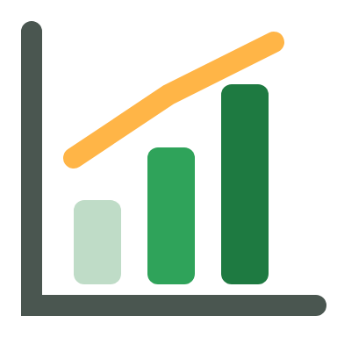 | 같은 일을 10번 했을 때 똑같은 결과가 나온 횟수 (예시)

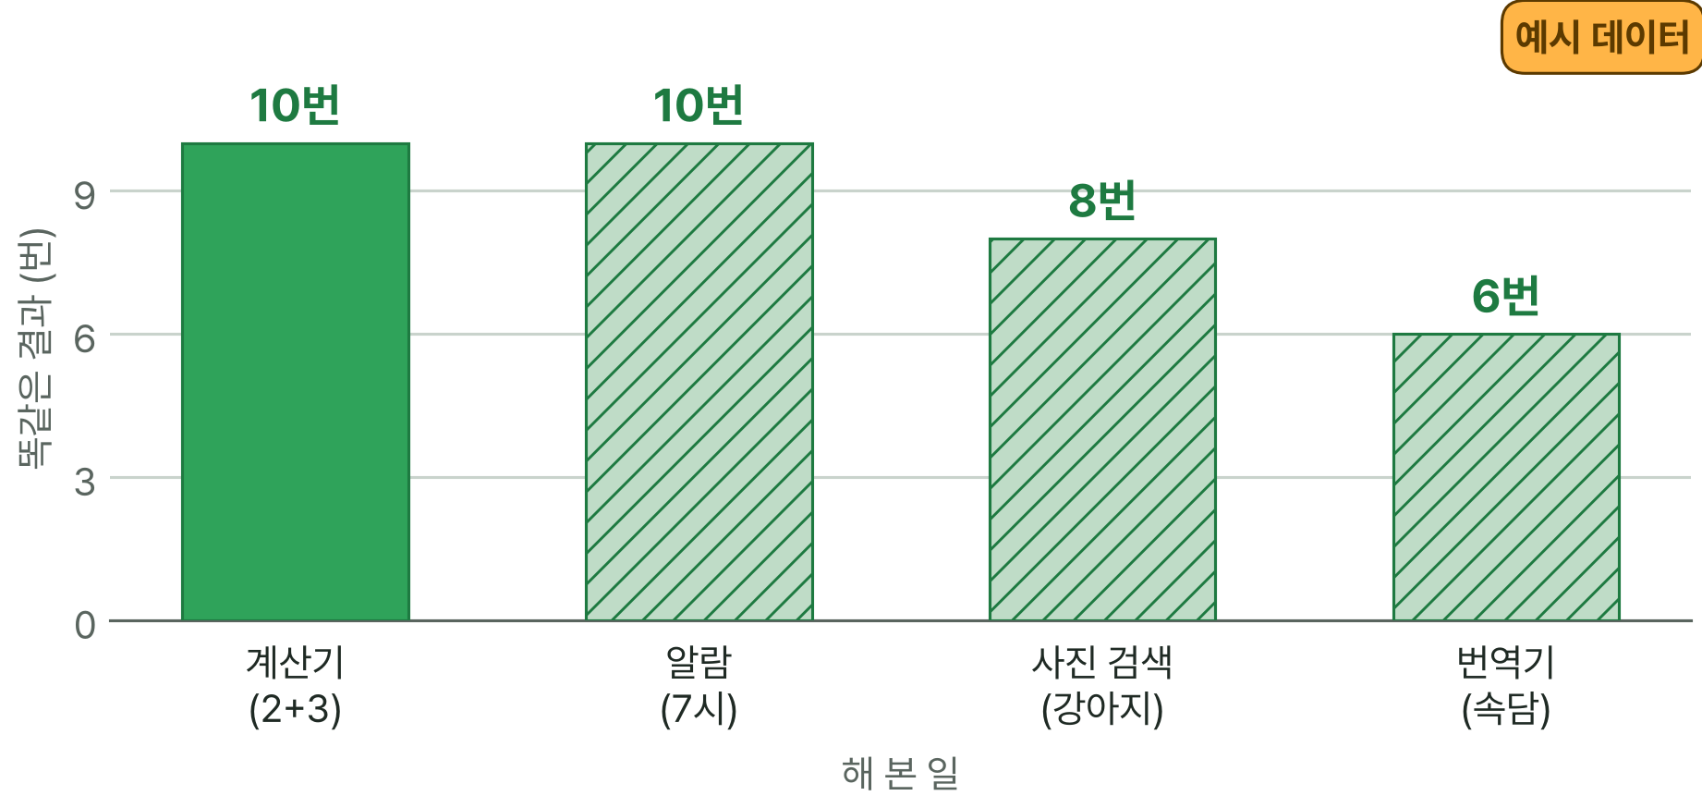
※ 이해를 도우려고 만든 예시 숫자예요. AI의 결과는 데이터와 상황에 따라 달라져요.

그래프 읽기 10번 모두 똑같은 결과가 나온 것은 무엇인가요? 그것은 일반 프로그램일까요, AI일까요?
이 그래프는 예시 데이터예요. 막대가 10에 닿은 것을 찾아봐요.

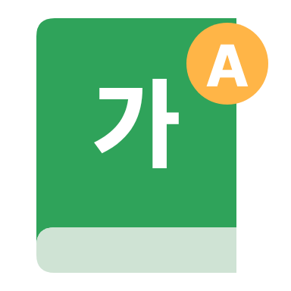 | 꼭 알아야 할 단어

프로그램  Program | 컴퓨터가 정해진 순서대로 하도록 적어 둔 명령

규칙  Rule | “이렇게 하면 이렇게 된다”는 약속

학습  Learning | 예시를 보고 규칙을 스스로 찾아내는 과정

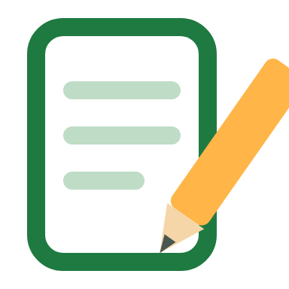 | 직접 해보기 미션 손과 눈으로 직접 확인해 봐요.

계산기와 사진 앱 검색 비교하기
계산기 앱과 사진 앱의 검색 기능을 비교해 보세요. 계산기는 2+3을 누르면 늘 5가 나와요. 사진 앱에서 “강아지”나 “바다”를 검색하면 사진을 찾아 주는데, 가끔 틀리기도 해요. 어느 쪽이 일반 프로그램이고 어느 쪽이 AI인지, 왜 그렇게 생각하는지 적어 보세요.
1 계산기에 2+3을 세 번 눌러 보고 결과를 적어요.
2 사진 앱 검색창에 “강아지”나 “바다”를 쳐 보고, 맞게 찾은 사진과 틀린 사진을 세어 봐요.
3 어느 쪽이 일반 프로그램이고 어느 쪽이 AI인지 까닭과 함께 적어요.
※ 사진 앱은 보호자의 허락을 받고 함께 봐요. 다른 사람의 사진은 함부로 보거나 퍼뜨리지 않아요.
기록표
 | 해 본 것 | 결과 | 일반 프로그램? AI?
계산기
사진 앱 검색
 왜 그렇게 나눴나요? 까닭을 적어 보세요.
사진 앱이 틀린 사진이 있었다면, 왜 틀렸을지 짐작해 보세요.

일반 프로그램이 더 알맞은 일 |  | AI가 더 알맞은 일
정리 일반 프로그램은 정해진 규칙대로, AI는 예시에서 찾은 규칙으로 일해요.

 | 확인 퀴즈 스스로 풀고, 정답은 마지막 쪽에서 확인해요.

1. O/X AI는 사람이 모든 규칙을 하나하나 정해 줘야만 한다.
 O X

2. 고르기 다음 중 일반 프로그램에 더 가까운 것은?
① 계산기
② 얼굴 인식
③ 영상 추천

3. 빈칸 예시를 보고 규칙을 스스로 찾아내는 과정을 (이)라고 해요.

4. 쓰기 사진 앱 검색이 가끔 틀리는 까닭을 한 문장으로 써 보세요.

 | 중2 한 걸음 더  입력 + 규칙 = 답, 입력 + 답 = 규칙
일반 프로그램은 “입력 + 규칙 = 답”이에요. AI 학습은 거꾸로 “입력 + 답(정답 예시) = 규칙”을 찾아내요. 그래서 AI는 결과가 늘 똑같지 않고, 틀릴 가능성도 함께 가지고 있어요.
예를 들어 손글씨 숫자를 알아보는 규칙을 사람이 다 적기는 아주 어려워요. 사람마다 글씨가 다르니까요. 그래서 손글씨 사진(입력)과 정답 숫자(답)를 많이 보여 주고, 규칙은 AI가 찾게 해요.
생각해 봐요: 은행 계좌의 돈 계산은 일반 프로그램과 AI 가운데 무엇으로 하는 게 좋을까요? 까닭도 적어 보세요.

용어 정리 이번 시간에 나온 어려운 말을 모았어요.

용어 | 영어 | 쉽게 말하면 | 예시
프로그램 | program | 컴퓨터가 정해진 순서대로 하도록 적어 둔 명령 | 계산기 앱
규칙 | rule | “이렇게 하면 이렇게 된다”는 약속 | “2+3이면 5”
학습 | learning | 예시를 보고 규칙을 스스로 찾아내는 과정 | 라면을 여러 번 끓여 보기
입력 | input | 컴퓨터에 넣어 주는 것 | 계산기에 누른 숫자
출력 | output | 컴퓨터가 내놓는 결과 | 화면에 뜬 5
명령 | command | 컴퓨터에게 하라고 시키는 말 | “4분 기다려.”
예시 | example | 배울 때 보는 본보기 자료 | 강아지 사진 여러 장
정답 예시 | labeled example | 정답이 함께 붙어 있는 예시 | ‘강아지’라고 적힌 사진
검색 | search | 원하는 것을 찾아내기 | 사진 앱에서 “바다” 찾기
짐작 | guess | 확실하지 않지만 그럴 것이라고 생각하기 | “이건 강아지 같아.”

정답과 풀이 퀴즈를 다 푼 다음에 확인해요
1. X — AI는 예시를 보고 규칙을 스스로 찾아요.
2. ① 계산기 — 정해진 계산을 늘 똑같이 해요.
3. 학습 — 라면을 여러 번 끓여 보며 알아내는 것과 비슷해요.
4. (예시 답) 사진 앱은 예시에서 찾은 규칙으로 짐작하기 때문에, 비슷하게 생긴 사진을 헷갈릴 수 있어서요.

